7 ВОЗДУХОПОДОГРЕВАТЕЛИ

Для подогрева воздуха в котлах применяют два типа воздухоподогревателей: рекуперативные и регенеративные. В рекуперативном воздухоподогревателе теплота продуктов сгорания передается непрерывно воздуху через стенку, разделяющую теплообменивающиеся среды. В регенеративном воздухоподогревателе теплота передается металлической насадкой, которая периодически нагревается продуктами сгорания, а затем отдает аккумулированную в ней теплоту нагреваемому воздуху. Воздухоподогреватели воспринимают 7-15% теплоты топлива, отдаваемого продуктами сгорания в котле.
Преимущественно применяются трубчатые рекуперативные воздухоподогреватели с вертикальным расположением труб. Скорость газов обычно 10-14 м/с, воздуха 6-8 м/с. Продукты сгорания проходят внутри труб, воздух омывает их снаружи поперечным потоком (рис.7.1). Воздухоподогреватели изготовляют из стальных труб с наружным диаметром 30-40 мм при толщине стенки 1,2-1,5 мм. Концы труб привариваются к трубным доскам и располагают в шахматном порядке.
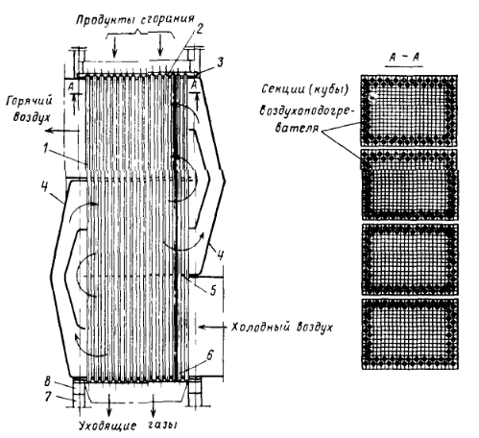

1- стальные трубы 40×1,5 мм; 2 и 6 верхняя и нижняя трубные доски толщиной 20-25 мм; 3 – компенсатор; 4 – воздухоперепускной короб; 5 – промежуточная трубная доска; 7 и 8 – опорные рамы и колонны.

Рисунок 7.1 - Трубчатый воздухоподогреватель
В котлах большой мощности высота одного воздушного хода достигает больших размеров, число ходов воздуха в каждой ступени воздухоподогревателя уменьшается. Двухтопочная схема подвода воздуха позволяет уменьшить высоту хода и увеличить число ходов при меньшем в них числе рядов трубок и соответственно уменьшить сопротивления по ходу воздуха и повысить температурный напор в воздухоподогревателе. Применение двухтопочной схемы подвода воздуха и труб малого диаметра с малым шагом позволяет создать достаточно компактные воздухоподогреватели.
Трубчатые воздухоподогреватели просты по конструкции, надежны в работе и более плотны, чем другие системы воздухоподогревателей. Недостатком трубчатых воздухоподогревателей являются относительно большие удельный расход металла G/Q и удельный объем V/Q. Различные схемы компоновки трубчатых воздухоподогревателей показаны на рис.7.2.

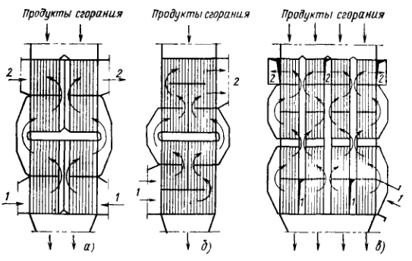

а – двухтопочный по воздуху и двухсторонний его подвод; б – двухпоточный при одностороннем подводе воздуха; в – многопоточный по воздуху; 1 – вход холодного воздуха; 2 – выход горячего воздуха.

Рисунок 7.2 - Схемы компоновки воздухоподогревателей

При наличии низкотемпературной и высокотемпературной ступеней воздухоподогревателя каждая ступень рассчитывается отдельно. Для регенеративных вращающихся воздухоподогревателей в расчет вводится двухсторонняя поверхность нагрева набивки.
Регенеративный воздухоподогреватель представляет собой вращающийся барабан с набивкой из тонких стальных гофрированных и плоских листов, образующих каналы малого эквивалентного диаметра (d_{э}=4÷5 мм) для прохода воздуха и продуктов сгорания. Набивкой, которая служит поверхностью теплообмена, заполняется пустотелый ротор, разделенный сплошными перегородками на изолированные друг от друга секторы (рис. 7.3.).

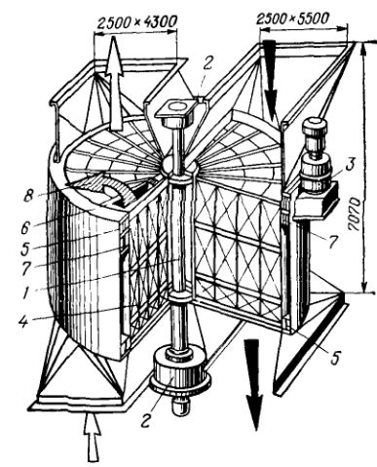

1 – вал ротора; 2 – подшипники; 3 – электродвигатель; 4 – набивка; 5 – наружный кожух; 6 и 7 – радиальное и периферийное уплотнение; 8 – утечка воздуха.

Рисунок 7.3 - Регенеративный воздухоподогреватель

Ротор медленно (с частотой вращения 2-6 об/мин) вращается в неподвижном корпусе. Корпус разделен на две части секторными плитами. В одну из них через горловину поступают продукты сгорания, в другую - воздух. Движение потока газа и воздуха раздельное и непрерывное. При непрерывном вращении ротора его металлическая набивка попеременно проходит через эти потоки. Сначала теплота газов аккумулируется, а затем отдается воздуху. Этот процесс повторяется, и в итоге организуется непрерывный нагрев воздуха. Взаимное движение потоков продуктов сгорания и воздуха противоточное. Площадь поверхности нагрева 1 м³ набивки составляет 200-250 м². Длительность пребывания набивки в газовом и воздушном потоках менее 30с. Толщина листов набивки 0,6-1 мм. Мощность электродвигателя для привода ротора воздухоподогревателя 3-5 кВт. Регенеративные воздухоподогреватель
указанной конструкции отличаются малым значением величин V/Q, G/ Q и A/Q.
Недостатками регенеративных воздухоподогревателей являются повышенный переток воздуха в газовую среду (до 10%), что увеличивает потерю с уходящими газами, а также наличие вращающихся элементов и системы водяного охлаждения вала ротора и подшипников. Вследствие коробления набивки подогрев воздуха в регенеративных воздухоподогревателях ограничен температурой 300^{о}С. При необходимости более высокого подогрева воздуха воздухоподогреватель выполняют комбинированным: из регенеративного воздухоподогревателя с подогревом в нем воздуха до 250-300^{о}С и трубчатого, в котором завершается подогрев воздуха до более высокой температуры (рис. 7.4).
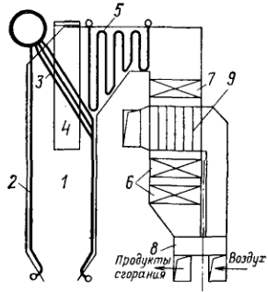

1 – топка; 2 – экраны; 3 – фестон; 4 – ширмовый пароперегреватель; 5 – конвективный пароперегреватель; 6 – экономайзер I ступени; 7 – то же II ступени; 8 - регенеративный воздухоподогреватель I ступени; 9 - рекуперативный трубчатый воздухоподогреватель II ступени.

Рисунок 7.4 - Схема установки комбинированного рекуперативного и регенеративного воздухоподогревателя

Теплота, передаваемая воздуху в воздухоподогревателе, рекуперативном или регенеративном, кДж/кг, определяется по формуле:

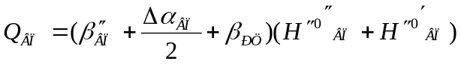 (7.1)
где 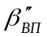– отношение количества воздуха за воздухоподогревателем к теоретически необходимому;
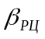- доля рециркулирующего воздуха в воздухоподогревателе;
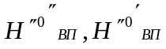 – энтальпии воздуха, теоретически необходимого для сжигания топлива, на выходе из воздухоподогревателя и на входе в него, кДж/кг;
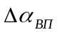- присос воздуха в воздухоподогревателе.
Для подогрева воздуха до 400-420^{о}С и температурном напоре на горячем конце воздухоподогревателя Δt=40^{о}С при отношении водяных эквивалентов газа и воздуха ψ =0,8 температура уходящих газов должна быть не меньше 140-150^{о}С, что экономически не выгодно. Для ее снижения необходима двухступенчатая компоновка воздухоподогревателя, как показана на схеме рис.7.4.

